科研审核系统项目预算审核流程说明
1、 登录合肥工业大学信息门户
2、 点击信息门户右侧图标“科研审核”
3、 登录后，可以选择相应的审核流程：
4、选择科研项目预算申报，点击增加
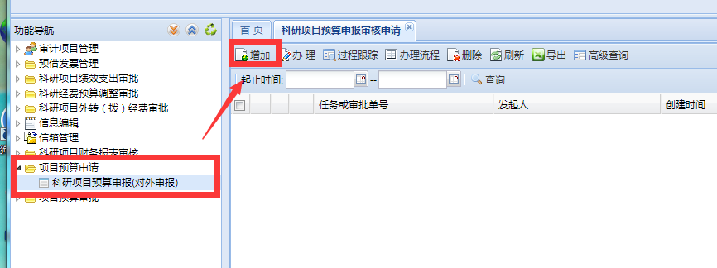
5、填写项目信息基本信息
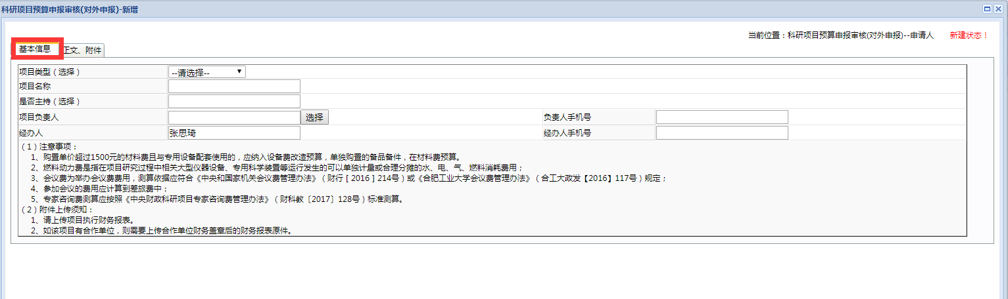
6、选择“正文、附件”，点击附件上传
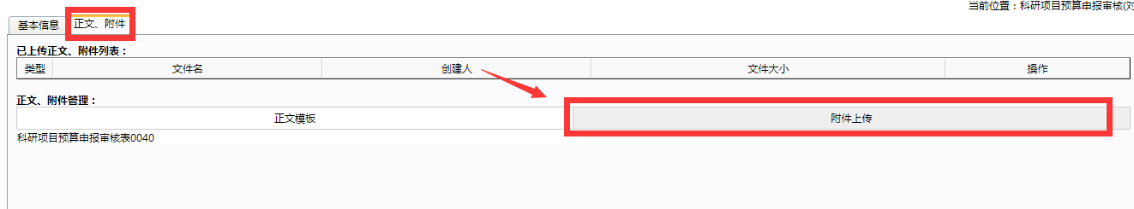

7、点击保存后选择发送，项目负责人在我的待办中审核，再次点击发送，就会由相应的部门进行审核。
